**Solução de Energia**

A solução energética para o produto consiste em uma bateria de lítio recarregável que funcionará como fonte de alimentação para os motores, componentes ligados a eles, câmera e sensores. O carregamento destas baterias se dará por meio de um adaptador receptor com o intuito de um carregamento sem fio, este deverá estar em contato com a superfície de um carregador wireless para que a recarga seja concluída de forma rápida e eficaz.

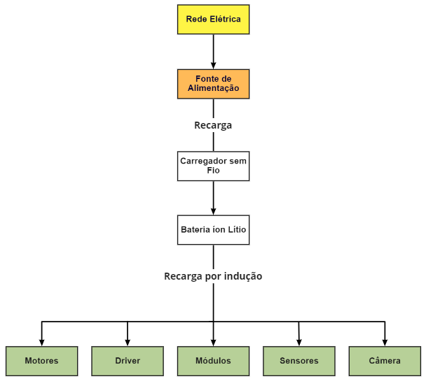

**Figura 1:** Diagrama de Blocos da Alimentação

**Fonte:** Autoral.

Este formato de alimentação foi definido com base na necessidade de movimentação e funcionamento do DoGuide. Ressalta-se que a escolha do uso de bateria alimentada por meio da rede elétrica foi feita em detrimento do uso de painel solar fotovoltaico, cogitado inicialmente.

Por ser um equipamento que atuará sendo utilizado pelo usuário durante sua movimentação, um dos principais requisitos estruturais foi que o peso do produto não fosse elevado e fosse compacto. Assim, o uso de uma estrutura fotovoltaica não só elevaria o peso, como também dificultaria o transporte do item, quando necessário, pelo utilizador. Além desses fatores, tem-se também o risco de aquecimento do DoGuide, causado pelas células solares, que poderia vir a causar danos à saúde do usuário pela exposição contínua à fonte de calor.

Baterias

O uso de baterias recarregáveis têm se tornado cada vez maior em diversos produtos eletrônicos, principalmente por possuírem um ciclo de vida elevado, alta densidade de potência, possuírem diversos tamanhos e serem menos agressoras ao meio ambiente. Atualmente, há 5 modelos de bateria que são altamente utilizadas em equipamentos eletrônicos e são elas: Íon-Lítio (Li-ion), Polímero de Lítio (LiPo), Chumbo-ácido, Níquel-Cádmio (NiCd) e Níquel-Metal Hidreto (NiMH). Assim, a tabela a seguir (TRINDADE, 2006) foi usada como base para selecionar o tipo de bateria que mais condiz com as necessidades do produto.

Quadro 1: Tipos de baterias

| **Tipo de bateria** | **Vida útil (ciclos)** | **Tensão da célula (V)** | **Densidade de energia (Wh/kg)** | **Tempo para recarga rápida** |
| --- | --- | --- | --- | --- |
| **Íon-Lítio** | 600-3000 | 3,6 | 110-160 | 2 a 4h |
| **Polímero de Lítio** | 600-3000 | 3,7 | 100-130 | 2 a 4h |
| **Chumbo-ácido** | 200-300 | 2,0 | 30-50 | 16h |
| **Níquel-Cádmio** | 500-1000 | 1,2 | 45-80 | 1h |
| **Níquel-Metal Hidreto** | 500-1000 | 1,2 | 60-120 | 1 a 4h |

Fonte: Autoral.

Assim, tendo em vista os dados apresentados acima, as baterias de íon-lítio apresentam melhor densidade de energia e potência, maior valor de tensão por célula e melhor eficiência durante o carregamento.

A bateria de lítio foi escolhida, pois apresenta uma recarga mais rápida, uma vida útil mais longa, não agride o meio ambiente, é segura para o usuário, ou seja, traz mais benefícios para o projeto.

TRINDADE, R. Estudo das características de baterias recarregáveis possíveis de serem utilizadas no projeto Satélite Universitário, ITASAT. Disponível em: <<http://www.bibl.ita.br/xiiencita/ELE-12.pdf/>>. Citado na página 15.